PODER JUOICIÅRIO
JUSTIÇA FEDERAL
PORTARIA N' JFRJ.PGO.2020i00039, DE 12 DE NOVEMBRO DE 2020
O JIÀz Federd Oiretœ da Seçåo Rio Jagwiro, uso suas atrbu•çOes e
o nos MS. 86. 87.88 e 109 da Lei no 8.666. de 21 de junho de 1993. e no art. r da Lei n• 10520. e
os enterW'V'tos e as orientaçöes oontøos ros Acórdåos nos 1214/2013.TCU. 9.1.8) e (subitem 9.124.1 e segs), resolve:
to. Instžur os procedimentos de e aØicacao de sançOes administrativas aos particulares para can as obngaçöes firmadas cœn a Jusuça Fed«al de Grau no RO de Janaro. na do Anexo
5 te. S*am-se nesta Portaria os mantem.n regaçao contatua adrninrstraova com a Justça. sob o regtrne juridco peia Lei 8.666,193, bem os pancõantes de cxocedtrnentos Eitatórios em
5 20. Esta dcx referéncia. editais e terrnœ do emitidos. em as demais les e atos normativos agicav•s.
2'. Os omissos serå0 csritnøos pela do Foto Oireøo da
Seaetara açós da Administrativa respt*lsåvel peia anase de


3 Esta entra voor na data de sua
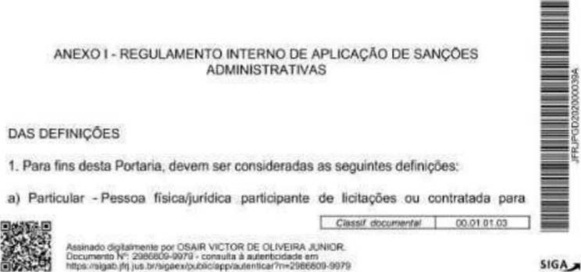

o Lu
PODER JU01CtÅRIO
JUSTIÇA FEDERAL
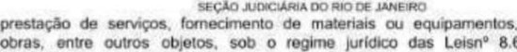
execuçåo de das Letsn0 8.666/1993 e n' 10.520/2002.
- e Administraçåo • Justsa de Grau no Ró de Janeao.
- Ccg•trato - de Contrato ou tøcument0S substitutivos, consomte art. 62 Lei n• 8.666.•83.
- Retençåo • do pagame'to forma provisória e preventiva. te" ou parcsal. vakg devxlo Particular. para qutaçåo de eventua•s prejuizos acarretados a Justiça ou para eventuais pecuniütas propostas pela respmsávd.
- Gbsa - Desconto de vaW do a se efetuado ao Partk:tjar em razao do para quitaçåo 'XONizos à eventuais sançåos
- ForrmJUrø de infraçOes Documento devera ser emitido peb do para fins rrng»taç.äo concreta das ou infraçöes cometidas peio Partia*ar. modMo nesta Portaria (Anexo A).
OAS SANÇÔES ADMINISTRATIVAS
2. Ao Putsctñr wr apbcadas as sançóes adminisrativas previstas arts. 86 e 87. a IV. da Lei no 8.666. 21 de iunho de 1993; e art. 70 da Lei no
17 de de 2002. o devdo a
i • adv•tðncia:


• muna;
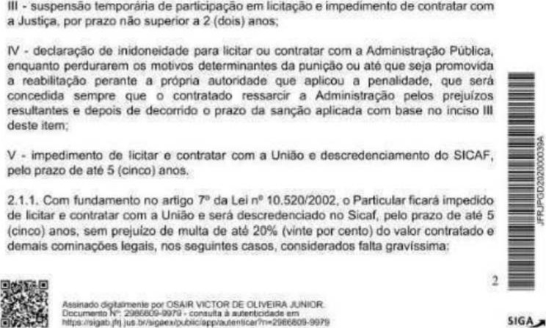

o Lu
PODER JU01CtÅRIO
JUSTIÇA FEDERAL
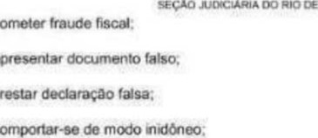
a)
00
c)
prestar

b)
d)
- n50 assinar o cmtrato no
- oe entregar a doajrnentaçao exigida no cerume:
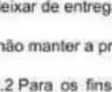
- a proposta.
2.1-2
da alinea reputar-se-50 indöneos atos como os descritos artoos 90 a 97 da Lei n' 8.66&93. dentre cxevsstos
  - A resesao contratual undateral e os eventuas descontos realizados em da WR (Instrumento de Medsåo Resultado). n'O se com su•s 0WMistrativas. podendo
à aÿtaçåo destas.


  - A sançðes ot*neustrativas previstas nesta Portara receberá graduaøo de acordo com as condutas praticadas pe•b Partcalar que regresentem nfraçöes. medida de sua e nas da Justiça, em 4
c  - yave | CONDUTA falha contratual que na:) na cmtinusdade  Inadimplemenb  Wnpacte na execuçåo contrato sem afetar a tnäldade do  impx:te na  do conuato. afete  findOde falha contratual impeça a regular ajuste. CBconßgure a finalidat% ou | 1 (um) ponto  3 (três) ponbs  5 pœltos  IO (dez)

2.3.1. AS reprováveis do a contratual. 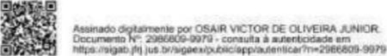 3

o Lu
PODER JU01CtÅRIO
JUSTIÇA FEDERAL
tx:» Rio JANE'RO serSo e dass&adas untdade e constarao do de Reta-êncta, a respectva pontuaçX) e
2.32. A nexistðncia de cmduta expressatYV1te e classificada no Termo do nÔo exgne o •nteval das assumidas.
23.3. A da que n50 cmste expressamente no Termo de Referência irEurrbe à gestao eJou fiscdizaçåo contratua. por ot*SiåO do desagnpnmento it•n cot8tante do EWtal. Termo de Referência OU
2.4. caso de prazo fixado paa Adm•rustraçåo. po•dera ser nujtta moratoria. a de 0.3% (ZEO virgula três por cia atraso. cak:ulada à base de juros canpostos, Observadas as
- A muita de sobre a parœb «n atraso e poderá ser acurruiada com sançöes previstas P•twia.
- O da rnWta rncya ficará tintado a 20% (vinte cento) do wtratual.
C) Os de atrasos a 50% (citMÄwnta cento) prazo cmtratado
irnpcxtar. sorn da da multa rtX¾atOria máxima fixada na dinea atnbuiçåo de cmtuaçao equvalente a uma falta do bve a vwwçåo aa importancja da parcela concretamente inactrnpltda.


2.5. O acúmub pontos peto Particular as seguntes sanç•s. de o c•wato:
a)  d) | 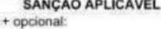  PONTU  Adveténcia  Dem a 03 Muna c•twensatótia: de até 3% do vabr total  contato ou do vatŒ da do do  Multa compensatona: ate 5% do valor total do  De 04a05 contrato ou do vatcg da parcda inadimplida valcx mensal do contrato.  Muna compensatória: até valor total  Oe06a09 a»ntrato ou do valcx da gwceta c» do do cmtrato.  Muna até 15% totai  Oe 10a 25 corwato do da parcela do mensal do contrato.  de dé20% do vabt total contrato ou do va•lcx da parcela nadür$*ida do
mensal do 

o Lu
PODER JU01CtÅRIO
JUSTIÇA FEDERAL 00
2.5. l. O da pela o vigência do contrato, nos casos cmttatos de natureza nåo continua. e para o execuçåo. para os sem pretuizo da Meriçåo parcial para a respectiva apX:açao da penatøaae que haja sornaWi0 de 05 pontos ou mas.
2.52. efedo de aplicaçåo sançåo mais vavosa. seråo comutados os pmtos já utiiz.$cn em ressatvxias situaØes de eventual
25.3. que devaamente Á.stificado peb gestor no ser pela Adrn•rvstraçåo. cautelarn. a do da muta gresumida. determnaçðes previstas no elou no contrato. e será nstauracn mediato. o adrngustrativo para de que devera
2.55. No caso a pontuaçao atingir IO ou mais pmtos, poderao. ser aplicadas ao as sançðes de suspensåo temporária de participaçåo em bataçåo e cxyn a Justiça. por prazo até 02 (dois) anos (art. 87. da Lei n• 8.66&93.); impedánento de e contratar com a Uniåo e descreøenaarnento no SICAF. peu:' prazo de até 05 (cinco) anos, caso a cmtrataçao de bcataçåo na Pmåo (art. da Let n' 10.520/2002): ou declaraçåo de nøoneoade para betar contratar com a Admjntstraøo Púbhca. prazo minanx• 02 etX1uanto perdurarern os determinantes da puns*' ate que seja promovida a reabilitaçåo perante a própria autcxidade we a será sempre 0 Contrataio ressarci a
Adrn•nsyaç.ao pelos p$0BJizos resutantes 87. 'V. da Lei no 8.66&93),
2.6. Na das smçtes deverSo ser as seguintes emnstånoas.•


- a e a da irfraçåo:
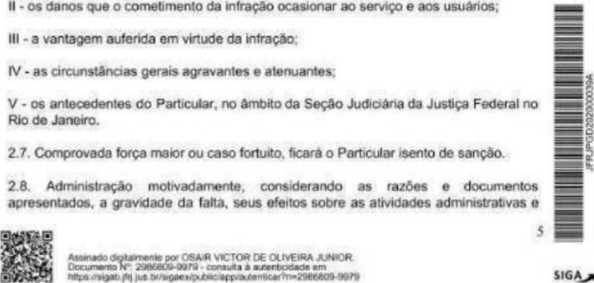

o Lu
PODER JU01CtÅRIO
JUSTIÇA FEDERAL
SEÇAO AJtXIARiA 00 .iANER.' nstnucionais e o pút*ico decœrente, bem os antecedentes da poøera coxar se admitidas as justificativas. nos termos do q'n dispOe o art. 87. da Lei n' 8666/93. ou ainda, quando se tratar de «nsório. caso afigure-se e inc.npativel com 0 •ÿnnstratrvo seu processamento.
2.8.t. dessa Pcgtæia o montante de até R$
1.000.00 reas.
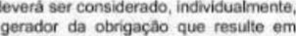
2.82. NO emua&amento vaor irrisóró. cada õcsdento o mesmo fato apbcaç&) da respectrva penalc:ia•
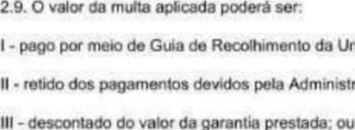
Urtiåo
GRU:
Admnistraçao;
-
IV cagado B.óaarnente.
2. IO. caso pagamento de muha. por de Guia de Recolhirrwnto da Unao • GRU. deverá cxorrer prazo de 30 (trinta) a parbr do 1' útil ao recebenentoaa Carta de Inumaçåo.
- IO. 1. O no acima a devi&'S.
2.10.2. Se a rruAa superbr da wanto prestada. o Parttular
2.100. inadimc*dos Seråo encaminhados para *Iscnçåo em Dívida Abva da Uniáo. observxlo o Imite estabæcido por nœrnativo Mirvsténo da


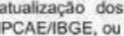
210.4. A vabres correspondentes às mutas aplicxjas dv-se-á atraves do de outro o subsOtuir.
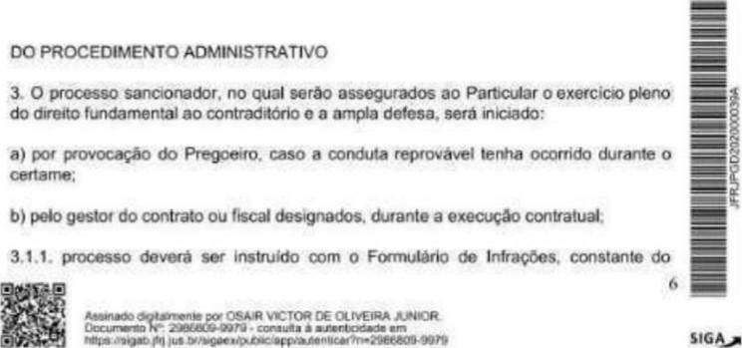

o Lu



PODER JU01CtÅRIO JUSTIÇA FEDERAL
DO .iANE'RO Mexo A desta Portaria e na intrarwt. forma e do qual ctytstMi a conduta. sua pontuaçåo. dassificada sua o de dias atraso. se o caso, o da parcda e demais int»rmaçöes a*tsideradas
3.12. Em se ratmdo de contrato de prestac*' cmtjnuado com mso-d-e• devera ser subgocesso esoecifco para de de
3.1.3. autos ou na do parágrafo à Unidade Administrativa responsável peia anábse de penaldade.
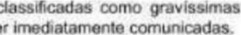
3.1.4. As infraØes irOpendem de perio&kladø do e devem ser
- IS. A CtMrio respcŸtsavei pelo acompanhamento do contrato. infraçôes corno Seves. médias e graves também poderåo ter cornurvcaçöo imediata. havendo de a demora na rWessao da corxtuta possa prquízos a do contrato. ao púbbco ou
3.1.6. O A de ser alterado pela Geral por ato para dos
3.2. As decorrentes da dSc$'Sna da presente Portaria. relativas às
de | gxev'a e recurso. oct*reråo | Carta Intimaç*) e a)nterao:
 | do Particutar e da | nstaurou o
- | da se for o | o prazo cinco dias utes. a
a partit 1 0 dia subsequente ao recebimento ntimaçåo.para de defesa prévia ou recvso
• txeve do fato passivei
IV • rtbrrnaøes julgadas peb Admõistraçåo,
3.3. A Carta tntønaç.äo será Particular por através de e-mail peb pr"o e que deverá ser mantkio atuAizad0 o prazo de voência ccntratua. hipaese em que O de elou recebirne;rö devera ser juntado aos autw
3.3.1. corm corrvrovante
- a •trönica do acusam*' o
- o proøcoio auwnåtjco de entrega orou 10ìtura do mensagem •trðnjca•,
- certidå0 lavrada servk$<Y da da Particular ou seu cmvatO. na quat cmste o e
jus
regtstrando a connrrnaçb0 do recñrnento desqnado para do funcimáno. a data e o horário

o Lu


PODER JU01CtÅRIO
JUSTIÇA FEDERAL
00
3.32. NSO sendo possível a LMzaçåo será redtzada Na via postal. através do Carta Registrada ccgn aviso do recnbrnento. ou através Ofx:ial Justiça cii. em úRjmo caso. por intermedio de pubbcaçåo no Oficial da quarv'o omrado. incem inacessivel o em o se
3.4. Da as sançöes previstas nosos i, e V do art. 20 cabe recurso admgustratjvo. prazo Cinco dias utes. a contar a do t' do útil ao da intimaçåo,
3.4.t. Nas infraçöes sopitas á sançåo de de&raçåo de inidoneidade. instruido o e propositura da sançå0. os autos serðO erEarntnha•dos à Oireçå0 do
Foro para fins de quanto ao nao teto ao do
Federa da ReÞ a aç*cat ta
3.5. Com a do exaure• a esfera admhistrativa. e será nova nterpelaçoo se forem apresentaoos elementos novos ae a decSü>.
OA CONTAGEM DOS PRAZOS

do
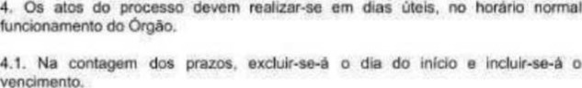
0 40
4.1.1. Os prazos nutðo a partir do prirtwiro dia uta o recebánento da
4.12. O até o dia útil se o no sábado. dcxningo ou fenado. quætdo nåo expediente no ou. o expediente for encerrx'o antes do normal de
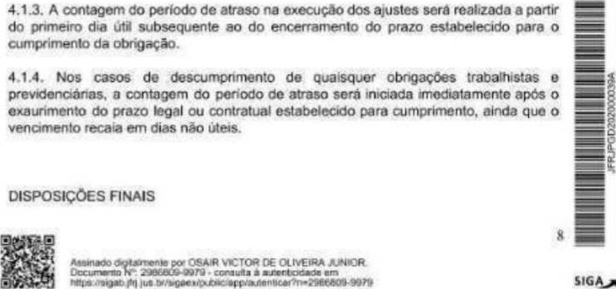

o Lu
- Na de o
12.846/2013. durante
0
PODER JU01CtÅRIO
JUSTIÇA FEDERAL


DO dos atoa previstos na Lei a execuçao contrato. apbcar.se-bo as pendidades e
5.1. ao prowsso sancionador previsto nesta Portaria, as disposiçOes cmtøas nas Leis n' 8.666. de 21 do junho do 1993. e 9.784. de 20 dC jan•rode 1999. bem as direito proœssud e peml.
PUBLIQUE-SE. REGISTRESE. CUMPRA-SE.

OSAIR VICTOR OE OLIVEIRA JUNIOR Juiz Federal Diretor do Foro


